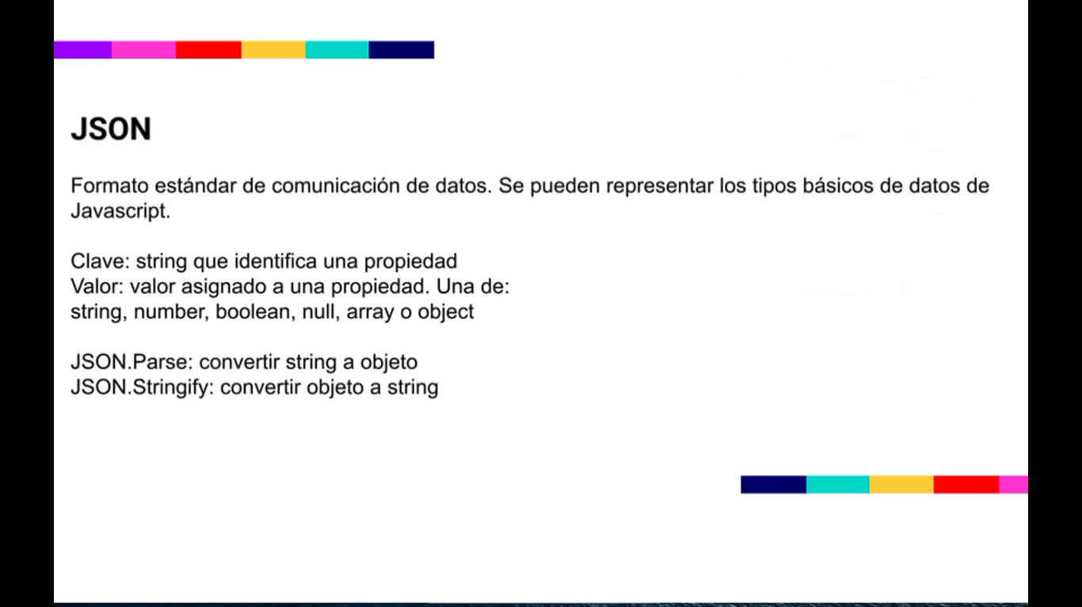

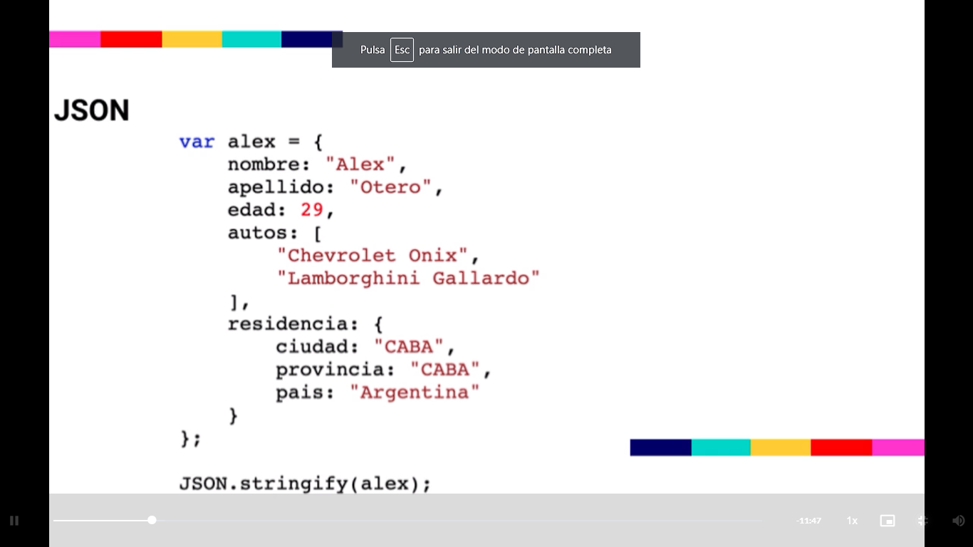

API para pedir información de otros servidores hacia el nuestro

El profe usa el Placeholder.typicode.com // <https://jsonplaceholder.typicode.com/>

<https://jsonplaceholder.typicode.com/guide/>

